 | KEMENTERIAN AGAMA REPUBLIK INDONESIA  UNIVERSITAS ISLAM NEGERI MAULANA MALIK IBRAHIM MALANG  FAKULTAS SAINS DAN TEKNOLOGI  Kampus 1 Jalan Gajayana 50 Malang 65144, Telepon (0341) 558933, Faksimile (0341) 558933  Website : saintek.uin-malang.ac.id Email : saintek@uin-malang.ac.id
Nomor : B- 3232/FST.1/KS.01.3/11/2019 8 November 2019
Lampiran : 1 (Satu)
Hal : Permohonan Informasi Harga

Kepada Yth.
............................................................................................
di
‘- T e m p a t –

Dengan hormat,
Sehubungan dengan rencana realisasi pelaksanaan pekerjaan Penambahan Nilai Gedung Ruang-Ruang Laboratorium Fakultas Sains dan Teknologi UIN Maulana Malik Ibrahim Malang, bersama ini kami bermaksud agar perusahaan saudara memberikan informasi tentang Harga Barang/Jasa sesuai dengan Rencana Anggaran Biaya (RAB) yang kami lampirkan dalam surat ini.
Informasi harga barang/jasa tersebut akan kami jadikan dasar survey Harga Perkiraan Sendiri (HPS). Apabila informasi harga yang saudara berikan sesuai dan kami nilai wajar, maka kami akan memberi kesempatan perusahaan saudara untuk membuat penawaran terhadap pekerjaan tersebut.

Kami harap Informasi tersebut dapat kami terima paling lambat pada :
Hari : Senin
Tanggal : 11 November 2019
Jam : 12.00 WIB
Tempat : Fakultas Sains dan Teknologi Gedung BJ. Habibie Lantai 1
Jl. Gajayana No. 50 Malang

Adapun informasi harga tersebut bisa dikirim via e-mail ke : saintek@uin-malang.ac.id atau bisa dikirim langsung ke kantor Fakultas Sains dan Teknologi telp/fax (0341) 558933.

Demikian atas perhatian dan kerjasamanya yang baik, kami sampaikan terima kasih.
Pejabat Pembuat Komitmen,

TTD

Anton Prasetyo

Catatan:
- Harga Yang disampaikan sudah termasuk Pajak
- Dimohon untuk mencantumkan SIUP dan KBLI yang sesuai dengan jenis pekerjaan
- Berpengalaman
- Memiliki tenaga ahli berpengalaman di bidang Laboratorium
- Koordinasi terkait rencana detail kegiatan dengan Wakil Dekan 2 Fakultas Sains dan Teknologi
- Jangka waktu pelaksanaan pekerjaan 25 hari kalender
- Paket pengadaan akan dilaksanakan melalui sistem LPSE mohon dipastikan sudah terdaftar pada aplikasi SIKAP dan bisa di undang dengan aplikasi LPSE

Lampiran Surat Permintaan Informasi Harga
Nomor : B-3232/FST.1/KS.01.3/11/2019
Tanggal : 8 November 2019

Pekerjaan : Penambahan Nilai Gedung Ruang-Ruang Laboratorium Fakultas Sains dan Teknologi UIN Maulana Malik Ibrahim Malang
Lokasi :UIN Maulana Malik Ibrahim Malang
Tahun Anggaran: 2019

NO | URAIAN PEKERJAAN | VOLUME | SATUAN | HARGA SATUAN | JUMLAH HARGA
LABORATORIUM JURUSAN KIMIA
A | PENGERJAAN PERSIAPAN
1 | Pembongkaran meja beton eksisting | 2,00 | ls
2 | Perapian bekas pembongkaran | 2,00 | ls
B | PEMASANGAN WASTAFELL
1 | 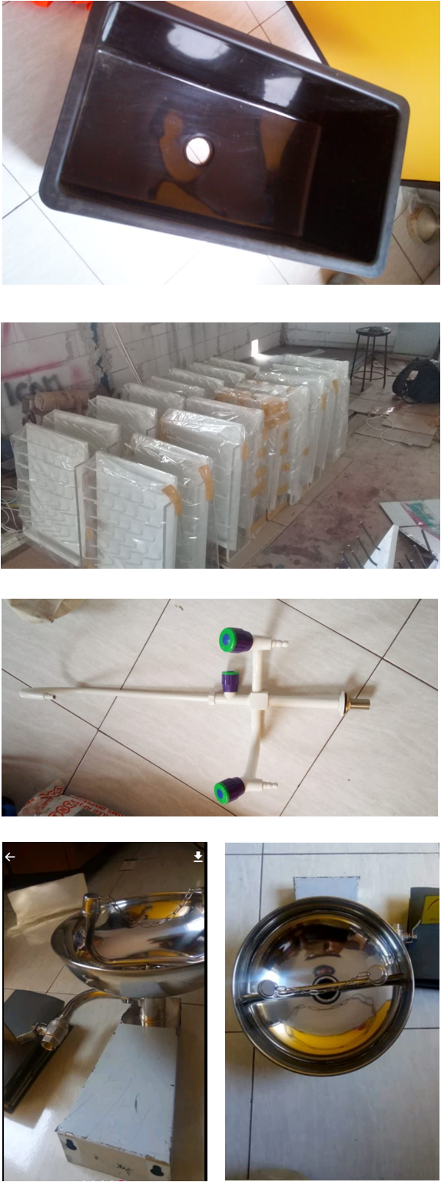  Sink + avur type laboratorium | 2,00 | unit
2 | Peg board | 2,00 | unit
3 | Kran three way | 2,00 | unit
4 | Wall mounth eye washer | 2,00 | unit
5 | Kabinet sink laboratorium | 2,00 | unit
6 | Instalasi pemasangan | 2,00 | ls
C | PENGERJAAN LAIN-LAIN
1 | Pembersihan | 2,00 | ls
JUMLAH PENGERJAAN LABORATORIUM JURUSAN KIMIA |  |  |  |  | Rp -
LABORATORIUM JURUSAN MATEMATIKA
A | PENGERJAAN PERSIAPAN
1 | Pemindahan barang-barang eksisting | 1,00 | ls
2 | Perapian dinding | 1,00 | ls
B | PEKERJAAN INTERIOR
1 | Pemasangan wallpaper | 12,00 | roll
 | Wallpaper polos
 | Wallpaper motif
2 | Pek. Papan nama dosen + papan kegiatan | 3,00 | unit
3 | Pek. Backdrop papan tulis | 6,11 | m2
 | Plywood finish HPL
 | Kaca polos 5mm
4 | Penyetelan lokasi | 1,00 | ls
5 | Perapian kabel-kabel eksisting | 1,00 | ls
JUMLAH PENGERJAAN LABORATORIUM JURUSAN MATEMATIKA |  |  |  |  | Rp -
LABORATORIUM JURUSAN PERPUSTAKAAN
A | PEKERJAAN WALPAPER DINDING
1 | Pas. Walpaper L=50cm dinding utara (5 roll) | 25,00 | M2
2 | Pas. Walpaper L=50cm dinding selatan (5 roll) | 25,00 | M2
3 | Pas. Walpaper L=50cm dinding timur (6 roll) | 30,00 | M2
4 | Pas. Walpaper L=50cm dinding barat (6 roll) | 30,00 | M2
B | PEKERJAAN PAPAN TULIS/PROYEKTOR
1 | Base Multiplek rangka lapis HPL
 | Kaca polos 5mm uk.1,2m x 2,4m gosok halus | 1,00 | Unit
 | Pas. Stiker sandblas uk.1,2m x 2,4 m
C | PEKERJAAN PINTU BARU
1 | Bongkar dinding gypsum u/ pintu | 1,00 | Titik
2 | Pas, Canal C | 2,00 | Btg
3 | Bongkar & buang dinding bata u/ pintu baru | 0,60 | M3
4 | Plester dinding | 1,15 | M2
5 | Acian | 1,15 | M2
6 | Benangan | 4,60 | M1
7 | Melepas kaca & memotong kusen jendela | 1,00 | LS
8 | Pas.Kusen aluminium & Pintu | 2,00 | Unit
9 | Pengecatan bekas bongkaran sebagian | 1,00 | LS
JUMLAH PENGERJAAN LABORATORIUM JURUSAN PERPUSTAKAAN |  |  |  |  | Rp -
LABORATORIUM JURUSAN BIOLOGI
A | PEKERJAAN WALPAPER DINDING
1 | Pas. Walpaper L=50cm dinding utara (5 roll) | 25,90 | M2
2 | Pas. Walpaper L=50cm dinding selatan (5 roll) | 25,90 | M2
3 | Pas. Walpaper L=50cm dinding timur (6 roll) | 30,84 | M2
4 | Pas. Walpaper L=50cm dinding barat (6 roll) | 30,84 | M2
B | PEKERJAAN PAPAN TULIS KACA
1 | Base Multiplek rangka lapis HPL 240cm x 120cm
 | Kaca polos 5mm uk.1,1m x 2,4m gosok halus | 1,00 | Unit
 | Pas. Stiker sandblas uk.1,1m x 2,4 m
C | PEKERJAAN PLAFON
1 | Pas, Plafon Gypsum Board | 38,50 | M2
2 | Pas. Profil lis Gypsum | 25,00 | M1
3 | Pengecatan Plafon | 38,50 | M2
4 | Menurunkan lampu ke plafon baru | 4,00 | Titik
5 | Menurunkan smoke detector ke plafon baru | 1,00 | Titik
6 | Memindah speaker ke plafon baru | 1,00 | Titik
D | PEKERJAAN ROLEBLIND
1 | Pas. Role blind 75x255 | 3,00 | bh
JUMLAH PENGERJAAN LABORATORIUM JURUSAN BIOLOGI |  |  |  |  | Rp -
LABORATORIUM JURUSAN FISIKA
A | PEKERJAAN PEMBONGKARAN
 | Pembongkaran kusen jendela alumunium rg kuliah | 1,00 | set
 | pembongkaran dinding timur area dosen untuk pintu dan jendela | 2,84 | m³
 | pembongaran dinding barat area dosen untuk jendela | 0,13 | m³
 | pembongkaran pintu ruang dosen barat | 1,00 | set
B | PEKERJAAN PENUTUPAN
 | 1. penutupan dinding kelas bekas jendela
 | pas bata ringan | 3,93 | m²
 | plesteran dan acian | 7,86 | m²
 | pengecatan | 7,86 | m²
 | 2. pekerjaan penutupan dinding kelas dg partisi
 | pas partisi dobel gypsum | 22,55 | m²
 | pengecatan | 45,1 | m²
 | 3. penutupan bekas pintu dgn dinding partisi
 | pas partisi dobel gypsum | 2,66 | m²
 | pengecatan | 5,32 | m²
C | PEKERJAAN PINTU JENDELA
 | 1. pas pintu kelas
 | pek. Kusen alumunium | 7,52 | m¹
 | pek. Pas. Daun pintu | 1,93 | m²
 | pek. Pas. Daun jendela | 2,34 | m¹
 | aksesoris pintu | 1,00 | set
 | 2. pas pintu dan model jendela untuk dinding rg dosen timur
 | pek. Pas. Kembali daun jendela lama | 1,00 | unit
 | pek. Pas. Kembali pintu lama | 1,00 | unit
 | 3. pas jendela sisi barat
 | pek. Kusen alumunium | 4,55 | m¹
 | pek. Pas. Daun jendela | 2,52 | m¹
 | aksesoris jendela | 1,00 | set
D | GORDEN | 3 | set
E | PEKERJAAN PEMBERSIHAN AKHIR | 1 | LS
JUMLAH PENGERJAAN LABORATORIUM JURUSAN FISIKA |  |  |  |  | Rp -
LABORATORIUM JURUSAN ARSITEKTUR
A | Pek. Papan presentasi Ruang Majelis
 | Hollow alumunium 3x3 | 11,72 | m¹
 | Trimin doff 15mm | 3,08 | m²
 | Kaca polos 5mm | 3,08 | m²
 | Alumunium siku | 1,00 | lonjor
 | Gasket hitam | 3,08 | m²
 | Roda | 4,00 | buah
B | Pek. Pemasangan wallpaper
 | Wallpaper polos | 46,10 | m²
 | Wallpaper motif | 14,55 | m²
 | Letter Sticker | 1,00 | Set
C | Pek. Backdrop
 | Plywood 15mm | 8,47 | m2
 | Finishing hpl woodgrain
JUMLAH PENGERJAAN LABORATORIUM JURUSAN ARSITEKTUR |  |  |  |  | Rp -
TOTAL PEKERJAAN PENAMBAHAN NILAI GEDUNG RUANG-RUANG LABORATORIUM FAKULTAS SAINTEK |  |  |  |  | Rp -
PPN 10% |  |  |  |  | Rp -
GRAND TOTAL |  |  |  |  | Rp -

